Anlage 5.3 zum Leitfaden FIN-Erzeugung

Risikobewertungen FIN Wassereffizienz

**Vorbemerkung:**

**Ziel der Risikobewertung:**

* **Erfassung des Ist-Zustands des Betriebs hinsichtlich der Wassereffizienz und der Wasserableitung und   
  -kontamination.**
* **Sensibilisierung bezüglich möglicher Risiken um - wo möglich und sinnvoll - Maßnahmen zur Minderung der Risiken zu ergreifen.**

**Wichtig:**

* **Einige betriebsspezifische Risikofaktoren (z.B. Klima, Boden) sind nicht beeinflussbar.**
* **Die Einstufung in ein hohes Risiko bedeutet nicht, dass der Betrieb schlecht aufgestellt ist und führt nicht zu einer schlechten Bewertung im Audit.**
* **Es handelt sich um eine Selbsteinschätzung auf Grundlage der zur Verfügung stehenden Informationen.**

Um das Risiko für die Umwelt, insbesondere für ober- und unterirdische Wasserkörper, bewerten zu können, wird diese Arbeitshilfe zur Verfügung gestellt. Sie gliedert sich in zwei Kapitel

1. Risikobewertung zum Thema „Effizienter Umgang mit der Ressource Wasser“ (s. FIN Anforderung 3.2.5)
2. Risikobewertung zum Thema „Wasserableitung und -kontamination“ (s. FIN Anforderung 3.2.6)

Auf Grundlage dieser Risikoeinschätzung soll dann die Auswahl der umzusetzenden Maßnahmen aus dem Maßnahmenkatalog erfolgen.

*Hinweise:*

*a) Wenn für den gleichen Risikofaktor auf verschiedenen Anbauflächen unterschiedliche Gegebenheiten/Bedingungen vorliegen, ist es möglich, diese jeweils getrennt aufzuführen (anstatt das Risiko zu mitteln). Auf diese Weise können geeignete Maßnahmen für spezifische Risiken in Betracht gezogen werden.*

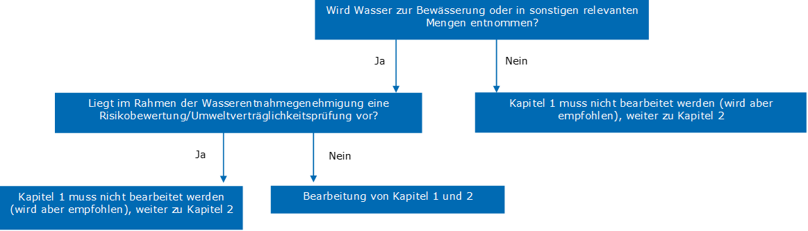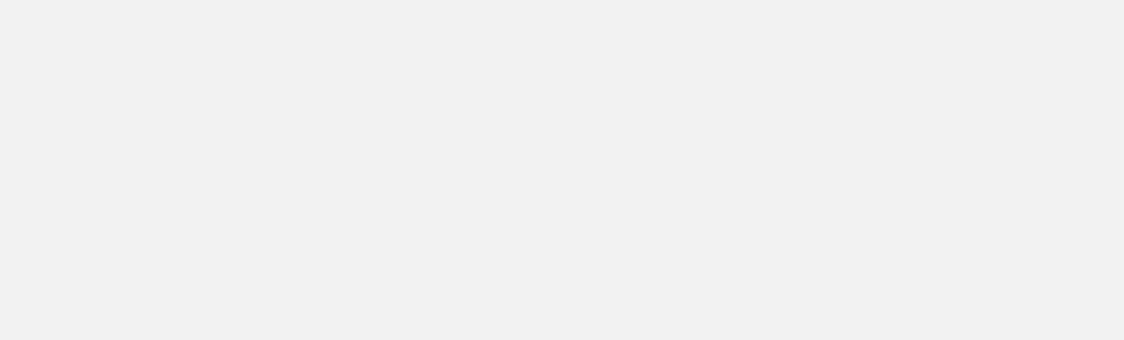*b) Wenn in den Beispielen für die Bewertung eines Risikofaktors mehrere Beispiele genannt werden (z.B. Wetter/Klima) und nicht alle zutreffen, wird empfohlen die Einstufung in die entsprechende Risikokategorie auch dann erforderlich, wenn z. B. nur eines der Beispiele zutrifft (Worst-Case-Betrachtung – z.B. mäßige Temperaturen aber unzureichender Niederschlag).*

Abb. 1: Hilfestellung zur Anwendung der Risikobewertungen

1. Effizienter Umgang mit der Ressource Wasser

Für die Risikoeinstufungen werden Beispiele benannt, die jedoch betriebsspezifisch differenziert interpretiert werden können. Grundsätzlich sind die für den Betrieb maßgeblich relevanten Risikofaktoren zu bewerten.

| Risikofaktor  (für die Umwelt) | tendenziell hohes Risiko  (mit Beispielen) | tendenziell mittleres Risiko (mit Beispielen) | tendenziell geringes Risiko (mit Beispielen) | n.a./nicht relevant/  Daten nicht verfügbar | Notizen / Verbesserungspotenzial / mögliche Maßnahme |
| --- | --- | --- | --- | --- | --- |
| **Wasserbezugsquellen** | | | | | |
| **Genutzte Wasserbezugsquelle** | Trinkwasser | Grundwasser, Oberflächenwasser, Uferfiltrat | Regenwasser, gespeichertes Wasser |  |  |
| **Betriebsstrategie passt zu dem zur Verfügung stehenden Wasser/ Bewässerungswasser** | nein | unterschiedlich | ja |  |  |
| **Geographische Lage** | | | | | |
| **Klima/Wetter** | unzureichende Niederschlagsmenge  ungünstige Temperaturen häufige starke Winde | mittlere Wetterbedingungen | ausreichende Niederschlagsmenge  günstige Temperaturen keine starken Winde |  |  |
| **Topografische Lage der Flächen** | Hänge/ Hügel | Leichte Hügel | Flachland |  |  |
| **Nähe der Flächen zu Oberflächengewässern /periodisch wasserführenden Oberflächengewässern** | nahgelegen / Beeinflussung nicht auszuschließen | mäßig entfernt | weit entfernt / kein Einfluss auf Oberflächenwasser |  |  |
| **Längerfristige Entwicklung des Grundwasserpegels im Wassereinzugsgebiet** | Pegel sinkt | Pegel konstant | Pegel steigt |  |  |
| **Natürliche Regenerierung der Wasserkörper im Wassereinzugsgebiet** | nein | zum Teil | ja |  |  |
| **Wasserkörper1 in kurzfristigen Trockenperioden** | Wasserkörper fallen vollständig trocken | Wasserkörper leeren sich, keine vollständige Austrocknung | Wasserkörper bleiben konstant |  |  |
| **Bodenbedingungen der Flächen** | | | | | |
| **Dominierende Bodenbedingungen (hinsichtlich der Grundwasserneubildung)** | überwiegend Schluff, Lehm, Ton |  | überwiegend Sand |  |  |
| **Dominierende Bodenbedingungen (hinsichtlich der Wasserhaltekapazität des Bodens)** | geringe Wasserhaltekapazität | mittlere Wasserhaltekapazität | hohe Wasserhaltekapazität |  |  |
| **Angebaute Kulturen** | | | | | |
| **Zusätzlicher Wasserbedarf der Kulturen in der Vegetationsperiode** | hoch | mittel | gering |  |  |
| **Anbausysteme** | | | | | |
| **Anbausystem** | Freilandanbau | Anbau unter Folie | geschützter Anbau |  |  |
| **Bodenbedeckung** | Flächen über längere Zeit ohne Bewuchs (z. B. keine Zwischenfrüchte, große Reihenabstände ohne Untersaat, keine Winterungen, etc.) |  | ganzjährige, flächige Bodenbedeckung  (z.B. Untersaat, Zwischenfrüchte, Begrünungen, Winterungen, Mulch) |  |  |
| **Verwendete Bewässerungssysteme** | | | | | |
| **Bewässerungssysteme** | Technik überwiegend ineffizient | Technik überwiegend effizient | Wassereffiziente Technik |  |  |

1Wasserkörper = „Oberflächenwasserkörper“: ein einheitlicher und bedeutender Abschnitt eines Oberflächengewässers, z. B. ein See, ein Speicherbecken, ein Strom, Fluss oder Kanal, ein Teil eines Stroms, Flusses oder Kanals, ein Übergangsgewässer oder ein Küstengewässerstreifen; „Grundwasserkörper“: ein abgegrenztes Grundwasservolumen innerhalb eines oder mehrerer Grundwasserleiter (Wasserrahmenrichtlinie)

1. Wasserableitung und -kontamination

| Risikofaktor | tendenziell hohes Risiko  (mit Beispielen) | tendenziell mittleres Risiko (mit Beispielen) | tendenziell geringes Risiko (mit Beispielen) | n.a./nicht relevant/  Daten nicht verfügbar | Notizen / Verbesserungspotenzial / mögliche Maßnahme |
| --- | --- | --- | --- | --- | --- |
| Geographische Lage | | | | | |
| Klima/Wetter | ausreichende Niederschlagsmenge,  ungünstige Temperatur  häufig starker Wind | mittlere  Wetterbedingungen | unzureichende Niederschlagsmenge  günstige Temperatur  kein starker Wind |  |  |
| Topografische Lage der Flächen und Risiko für Oberflächengewässer | Hänge/Hügel | heterogen leichte Hügel | Flachland |  |  |
| Nähe zu Oberflächen-gewässern /periodisch wasserführenden Oberflächengewässern | Oberflächengewässer auf oder angrenzend zu Betriebsflächen /  Eintrag potenziell möglich | mäßig entfernt  (> 500 m) | keine Oberflächengewässer auf oder angrenzend zu Betriebsflächen /  Eintrag unwahrscheinlich |  |  |

|  |  |  |  |  |  |
| --- | --- | --- | --- | --- | --- |
| Risikofaktor | tendenziell hohes Risiko  (mit Beispielen) | tendenziell mittleres Risiko (mit Beispielen) | tendenziell geringes Risiko (mit Beispielen) | n.a./nicht relevant/  Daten nicht verfügbar | Notizen / Verbesserungspotenzial / mögliche Maßnahme |
| **Flurabstand (Höhenunterschied zw. Geländeoberkante und Grundwasseroberfläche)** | gering |  | groß |  |  |
| **Überschwemmungs-/ Hochwassergefahr** | hoch |  | niedrig |  |  |
| **Bodenbedingungen der Flächen** | | | | | |
| **Gefahr des Abflusses in Oberflächengewässer** | hohe Wasserhaltekapazität | mittlere Wasserhaltekapazität | geringe Wasserhaltekapazität |  |  |
| **Gefahr der Auswaschung ins Grundwasser** | geringe Wasserhaltekapazität | mittlere Wasserhaltekapazität | hohe Wasserhaltekapazität |  |  |
| **Düngung und Pflanzenschutz** | | | | | |
| **Düngebedarf der Kulturen** | hoch | mittel | niedrig |  |  |
| Risikofaktor | | tendenziell hohes Risiko  (mit Beispielen) | tendenziell mittleres Risiko (mit Beispielen) | tendenziell geringes Risiko (mit Beispielen) | n.a./nicht relevant/  Daten nicht verfügbar | Notizen / Verbesserungspotenzial / mögliche Maßnahme |
| **Pflanzenschutzaufwand für die Kulturen** | hoch | mittel | niedrig |  |  |
| **Technischer Stand der Ausbringmaschinen** | unregelmäßig gewartet, ineffizient | verbesserungsfähig | regelmäßig gewartet, effizient |  |  |
| **Ausbringung von PSM/Düngern** | abweichend von der guten fachlichen Praxis | verbesserungsfähig | gemäß der guten fachlichen Praxis |  |  |
| **Ableitung von Brauchwasser** | | | | | |
| **Belastung des Brauchwassers** | stark belastet |  | nicht/kaum belastet  (z. B. geklärt) |  |  |
| **Art der Ableitung** | in oberirdische Gewässer, durch Versickerung/  Verrieselung |  | öffentliche Kanalsysteme |  |  |
| Risikofaktor | | tendenziell hohes Risiko  (mit Beispielen) | tendenziell mittleres Risiko (mit Beispielen) | tendenziell geringes Risiko (mit Beispielen) | n.a./nicht relevant/  Daten nicht verfügbar | Notizen / Verbesserungspotenzial / mögliche Maßnahme |
| **Angebaute Kulturen / Bodenbearbeitung** | | | | | |
| **Gefahr der Auswaschung** | intensive Bodenbearbeitung; (z. B. Pflug, Hackfrüchte); geringe Bodenbedeckung (Reihenkultur) |  | Reduzierte Bodenbearbeitung (z. B. Pflugverzicht, Grubber, Egge); hohe Bodenbedeckung (flächendeckend) |  |  |
| **Drainagesysteme** | | | | | |
| **Drainagesystem** | direkte Einleitung in Oberflächengewässer |  | gezielte Speicherung und Nutzung |  |  |
| **Belastung** | stark belastet |  | nicht/kaum belaste  z. B. aufbereitet |  |  |

|  |  |  |  |  |  |  |
| --- | --- | --- | --- | --- | --- | --- |
| Risikofaktor | | tendenziell hohes Risiko  (mit Beispielen) | tendenziell mittleres Risiko (mit Beispielen) | tendenziell geringes Risiko (mit Beispielen) | n.a./nicht relevant/  Daten nicht verfügbar | Notizen / Verbesserungspotenzial / mögliche Maßnahme |
| **Betriebsmittel** | | | | | |
| **Betriebsmittel**  **(z. B. synth. Düngemittel, PSM, Kraftstoffe)** | große Mengen giftige/umweltgefährliche Mittel, z. B. ungenügender Auslaufschutz |  | Sicherheitsvorkehrungen getroffen, keine giftigen/  umweltgefährlichen Mittel |  |  |

/ Diesen Absatz bitte nicht löschen. Inhalt bitte vor diesem Absatz /

QS Qualität und Sicherheit GmbH

Schwertberger Straße 14, 53177 Bonn

Tel +49 228 35068-0, info@q-s.de

Geschäftsführer: Dr. A. Hinrichs